モデルベース制御によるパフォーマンス向上
ACOPOS P3サーボドライブの新しいコントロール機能
B＆Rは、ACOPOS P3サーボドライブに3つの新しいモデルベース制御機能を追加しました。この新たな機能は、B＆RのAutomation Studioエンジニアリング環境で使用でき、機械の生産性とスピードを向上させる、より正確な制御パフォーマンスを可能にします。周波数の振動を減らすと、機械部品の耐用年数が延び、保守コストが削減されます。

モデルベース制御とバーチャル・センサにより、弾性ドライブシステムをより正確に制御できます。モータメカニクスと輸送されるペイロードの両方が、制御ループで考慮されます。ステータス制御は、結果として生じる振動を低減し、外部の外乱を迅速に補償します。また、位置決め精度が向上し、終了位置にすばやく到達します。これにより、機械のパフォーマンスと製品品質の両方が向上します。
最適な位置曲線
インテリジェントなフィード・フォワード制御により、最適化されたエンコーダ位置曲線が生成され、基準位置が正確に守られます。数学的モデルから導かれる任意の位置を、基準位置として使用できます。以前は、これを行うには2つのエンコーダが必要でしたが、インテリジェントなフィード・フォワード制御のおかげで、1つのエンコーダで足りるようになりました。
ボタンを押すだけのモデルベース制御
Automation Studioを使用すると、モーション制御システムに最適なパラメータを簡単に設定することができます。オートチューニングは、システムパラメータと、モデルベースのフィードバック・コントローラのパラメータを識別するために使用されます。よって、パラメータをマニュアルで識別する必要はなくなります。

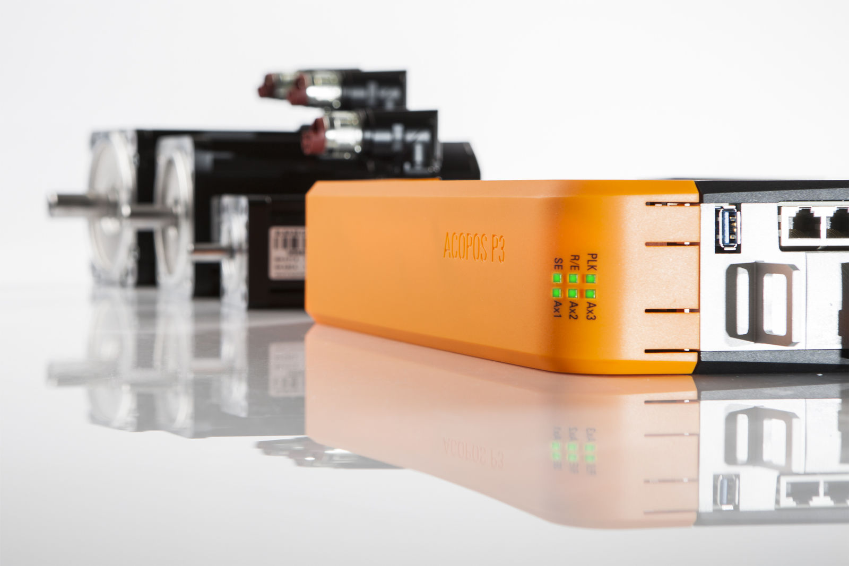
B＆Rは、ACOPOS P3サーボドライブに3つの新しいモデルベース制御機能を追加しました。

B&Rについて
ABBグループの一員であるB&Rは、オーストリアに本社を置く産業オートメーションのグローバルリーダーです。 B&Rは、最先端のテクノロジーと先進的なエンジニアリングを組み合わせ、あらゆる産業のお客様に、マシンおよびファクトリーオートメーション、モーションコントロール、HMI、統合型安全技術など、トータルソリューションを提供しています。OPC UA、POWERLINK、openSAFETYなどのIIoT通信規格やAutomation Studioソフトウェアにより、B&Rは常にオートメーションエンジニアリングの未来を再定義しています。よりいっそうの工程簡素化と、お客様の期待を超えたいというコミットメントに支えられ、B&Rは産業オートメーションの最前線を走り続けています。
より詳細な情報については、www.br-automation.com/ja をご覧ください。

